TUẦN 25
Thứ Hai ngày 10 tháng 3 năm 2025
Buổi sáng: HOẠT ĐỘNG TRẢI NGHIỆM
Trách nhiệm và lòng biết ơn với gia đình
I. YÊU CẦU CẦN ĐẠT
1. Năng lực đặc thù:
- HS chú ý lắng nghe phần nhận xét của cô Tổng PT và các bạn trong BCH Liên đội để phát huy những ưu điểm và khắc phục những hạn chế của bản thân
- Thể hiện được trách nhiệm, lòng biết ơn với các thành viên trong gia đình bằng thái độ, lời nói, việc làm cụ thể.
2. Năng lực chung:
- Năng lực giao tiếp và hợp tác: khả năng thực hiện nhiệm vụ một cách độc lập hay theo nhóm; Trao đổi tích cực với giáo viên và các bạn khác trong lớp.
- Năng lực tự chủ và tự học: biết lắng nghe và chia sẻ ý kiến cá nhân với bạn, nhóm và GV. Tích cực tham gia các hoạt động trong lớp.
- Giải quyết vấn đề và sáng tạo: biết phối hợp với bạn bè khi làm việc nhóm, tư duy logic, sáng tạo khi giải quyết vấn đề.
3. Phẩm chất
- Tự lực, trách nhiệm: chủ động sắp xếp thời gian và sử dụng thời gian hợp lí, có ý thức tự giác; tinh thần trách nhiệm trong hoạt động nhóm.

II. NỘI DUNG:
Phần 1. Sinh hoạt dưới cờ:
- Nội dung phối hợp với bên Đội tổ chức.
Phần 2: Trách nhiệm và lòng biết ơn với gia đình
- GV giới thiệu nội dung về chủ đề Trách nhiệm và lòng biết ơn với gia đình. Các nội dung chính như sau:  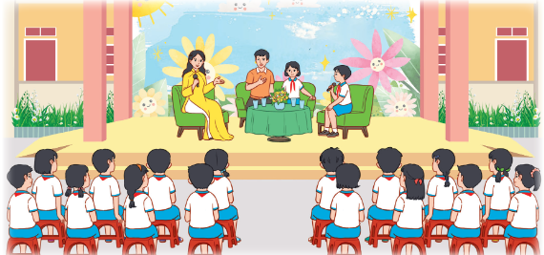  + Giới thiệu khách mời là đại diện cha mẹ HS tham gia buổi toạ đàm.  + Lắng nghe khách mời chia sẻ về các nội dung gợi ý.  + Ý nghĩa của trách nhiệm và lòng biết ơn với gia đình.  + Những việc làm thể hiện trách nhiệm và lòng biết ơn với các thành viên trong gia đình.  + Cảm xúc của cha mẹ, người thân khi con biết thể hiện trách nhiệm và lòng biết ơn với gia đình.  + HS đặt câu hỏi và cũng tham gia thảo luận, nêu ý kiến của bản thân về chủ đề buổi toạ đàm.  - GV mời một số HS chia sẻ cảm nghĩ và những điều học được sau khi tham gia buổi tọa đàm. | - HS lắng nghe và tham gia theo sự hướng dẫn của GV.  - HS tham gia.  - HS lắng nghe.  - HS chia sẻ.
* Điều chỉnh sau tiết dạy (nếu có)
………………………………………………………………………………………
_______________________________________________

